Проект
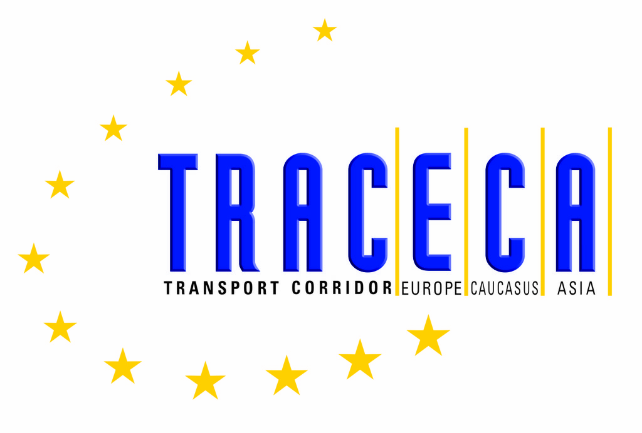

Fourth ANNUAL MEETING  OF THE TRACECA INTERGOVERNMENTAL COMMISSION  Baky / Republic of Azerbaijan, April 21-22, 2005 | ЧЕТВЕРТОЕ ЕЖЕГОДНОЕ ЗАСЕДАНИЕ  МЕЖПРАВИТЕЛЬСТВЕННОЙ КОМИССИИ ТРАСЕКА  Баку / Азербайджанская Республика, 21-22 апреля 2005 г.

ПРОТОКОЛ О ВНЕСЕНИИ ДОПОЛНЕНИЙ
К «ОСНОВНОМУ МНОГОСТОРОННЕМУ СОГЛАШЕНИЮ О МЕЖДУНАРОДНОМ ТРАНСПОРТЕ
ПО РАЗВИТИЮ КОРИДОРА ЕВРОПА – КАВКАЗ - АЗИЯ»

В соответствии со Статьей 11 («Внесение изменений и дополнений) «Основного многостороннего соглашения о международном транспорте по развитию коридора Европа – Кавказ - Азия» (Основного Соглашения) принято решение внести изменения в пункт 2 Статьи 6 Основного Соглашения и принять его в следующей редакции:

«Стороны согласились, что в том случае, если будут установлены льготные условия и тарифы для видов перевозок, указанных в статье 1 Основного Соглашения, между двумя Сторонами или между Стороной/Сторонами и третьей страной/странами, не менее льготные условия и тарифы будут применяться для всех Сторон Основного Соглашения».

Настоящий Протокол вступает в силу в порядке, определенном в Статьях 11 («Внесение изменений и дополнений») и 13 («Вступление в силу») «Основного многостороннего соглашения о международном транспорте по развитию коридора Европа – Кавказ - Азия».

Совершено на Четвертом ежегодном заседании Межправительственной Комиссии ТРАСЕКА по развитию транспортного коридора Европа – Кавказ – Азия в городе Баку 21 апреля 2005 года в одном подлинном экземпляре на английском и русском языках, причем оба текста являются равно аутентичными.

В удостоверение чего, нижеподписавшиеся полномочные Главы делегаций подписали данный Протокол.

За Азербайджанскую Республику | За Республику Молдова
За Республику Армения | За Румынию
За Республику Болгария | За Республику Таджикистан
За Грузию | За Турецкую Республику
За Республику Казахстан | За Республику Узбекистан
За Кыргызскую Республику | За Украину

